1.本學科試題兩張三面，答案卡於考試結束後繳交。
2.選擇題每題都有A、B、C、D四個選項，其中只有一個選項是正確的，請將正確答案選出。
3.作答時必須使用2B黑色鉛筆，將正確答案畫記在規定的答案卡上，否則不予計分。
4.本學科試卷所有試題均為選擇題，每題2分，共50題，合計100分。

一、單選題：(每題2分)
- 若 E 表示雙眼皮的顯性基因，e 表示單眼皮的隱性基因。有一對夫婦生了三個小孩，其中兩個的基因型是 ee，另一個是 EE；則這對夫婦本身的基因組合可能是下列何者？ (Ａ) EE ╳ Ee (Ｂ) EE ╳ ee (Ｃ) Ee ╳ Ee (Ｄ) Ee ╳ ee。
- 營養器官繁殖不經過下列哪一個過程？(Ａ)減數分裂 (Ｂ)細胞分裂 (Ｃ)細胞分工 (Ｄ)器官形成。
- 請問人類胎兒所需的氧氣來自於下列哪一種構造？ (A)羊水 (B)輸卵管 (C)胎兒在子宮內不需要氧氣 (D)透過胎盤與臍帶由母體獲得。
- 若血型為 A 型的母親與 B 型父親生有 A 型女孩及 O 型男孩，下列敘述何者正確？(Ａ) A 型母親基因型 I^{A}I^{A} (Ｂ) A 型女孩為 I^{A}I^{A} (Ｃ) O 型孩子出現的機會為1/2 (Ｄ) A 型小孩出現的機會為1/4。
- 人類子代性別決定於下列哪一過程？(Ａ)減數分裂過程 (Ｂ)卵和精子的受精 (Ｃ)受精卵的發育 (Ｄ)受精卵的胎生。
- 關於人類的性別遺傳，下列敘述何者正確？(Ａ)女生的卵細胞染色體一定是 44＋XX (Ｂ)男生的精細胞染色體一定是 22＋Y (Ｃ)女生身上的任何細胞都不會有 Y 染色體 (Ｄ)性染色體只存在生殖細胞內。
- 過年拜拜用的發粿，在放一段時間後表面長滿了青黴菌。請問青黴菌是以下列何種方式繁殖？(Ａ)出芽生殖 (Ｂ)孢子繁殖 (Ｃ)分裂生殖 (Ｄ)營養器官繁殖。
- 下列哪一種動物通常卵較大，且所含的卵黃較多？(Ａ)鴕鳥 (Ｂ)鯨魚 (Ｃ)大象 (Ｄ)人。
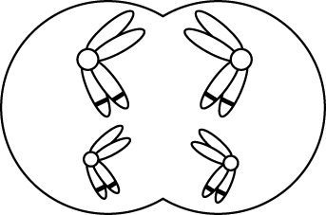
- 如圖為某細胞進行分裂過程中某一時期，試依據此圖判斷，下列敘述何者正確？(Ａ)精母細胞進行減數分裂 (Ｂ)受精卵進行細胞分裂 (Ｃ)受精卵進行減數分裂 (Ｄ)皮膚細胞進行減數分裂。
- 小娟與小強為雙胞胎姊弟，下列敘述何者錯誤？ (Ａ)小娟與小強的皮膚細胞染色體數目相同 (Ｂ)小娟與小強的性染色體不同 (Ｃ)小娟與小強細胞染色體上的基因相同 (Ｄ)小娟與小強來自於不同的受精卵。
- AB型的父親與B型的母親不可能生下哪種血型的子女？ (A)A型 (B)B型 (C)AB型 (D)O型。

- 在適合的環境下，下列哪一種生物的構造無法直接發育成新個體？(Ａ)落地生根的葉 (Ｂ)果蠅的卵細胞 (Ｃ)酵母菌的芽體 (Ｄ)黑黴菌的孢子。
- 已知臺灣水牛的體細胞有 48 條染色體，當母牛懷有雙胞胎時，這兩個胚胎的細胞分別具有幾條染色體？ (Ａ) 48、48 (Ｂ) 24、48 (Ｃ) 24、24 (Ｄ) 48、96。
- 下列哪些生物的生殖過程中，不會有新的基因組合產生？ (甲)瓢體蟲的斷裂生殖； (乙)番茄產生種子； (丙)草履蟲分裂大小相近的兩個子代； (丁)青黴菌以孢子繁殖； (戊)動物園中的山羊產生下一代。 (Ａ)甲丙戊 (Ｂ)乙丁 (Ｃ)乙戊 (Ｄ)甲丙丁。
- 同一個人的五官如眼睛、耳朵、鼻子，皆為體細胞所構成的器官，具有不同的外形。下列關於這些不同器官的體細胞，其基因的組成是否相同之敘述，何者正確？(Ａ)相同，這些體細胞都是由受精卵經減數分裂所產生 (Ｂ)相同，這些體細胞都是由受精卵經細胞分裂所產生 (Ｃ)不相同，這些體細胞是由不同的細胞分化而來 (Ｄ)不相同，這些體細胞的性狀不同，基因組成也不相同。
- 下列何者不屬於落地生根利用葉片繁殖子代的特性？(Ａ)不需依賴風或昆蟲來傳播花粉 (Ｂ)可遺傳到與母株完全相同之性狀 (Ｃ)繁殖速率較用種子產生子代快 (Ｄ)適應環境變化之能力較用種子繁殖佳。
- 胎兒由羊膜包圍，羊膜內充滿羊水，請問羊水的功能為何？ (A)提供營養 (B)排除廢物 (C)幫助精子游泳 (D)保護胎兒避免碰撞。
- 母吳郭魚和人類女性相比，產卵多的原因為何？(Ａ) 吳郭魚的受精卵發育為成體的比例少 (Ｂ)吳郭魚的卵在發育中受到的保護較好 (Ｃ)公吳郭魚的精子量比人類男性多，故卵也多 (Ｄ)小吳郭魚存活率較人類小孩為高。
- 具有美人尖為顯性性狀特徵，若夫婦兩人都有美人尖，其生下的小孩有美人尖的機率為何？ (A)一定都有美人尖 (B)一定都沒有美人尖 (C)不一定會有美人尖，但有美人尖的機率比較大 (D)不一定會有美人尖，但沒有美人尖的機率比較大。
- 下列有關人類「性染色體」的敘述，何者正確？ (A)男性個體的X染色體來自母親 (B)Y染色體比X染色體長 (C)性染色體的組合為XY者為女性 (D)女性可能產生兩種含不同性染色體的卵。
(背面尚有試題)

- 下列哪一個人因為提出「遺傳法則」而有「遺傳學之父」之稱？(Ａ)莫根 (Ｂ)孟德爾 (Ｃ)達爾文 (Ｄ)拉馬克。
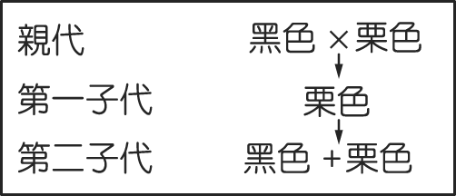
- 某種鼠的毛色，有黑色與栗色兩種，若顯性等位基因用 A 表示，隱性等位基因用 a 表示。根據圖的實驗結果，判斷下列敘述何者正確？(Ａ)控制黑色毛的等位基因為顯性 (Ｂ)黑色親代的基因型為 Aa (Ｃ)第二子代的毛色，黑色：栗色＝1：1 (Ｄ)第二子代中栗毛的基因型為 AA 或 Aa。
- 正常人體的皮膚細胞中具有幾條性染色體？ (A)0條 (B)1條 (C)2條 (D)23條。
- 附圖為美國某中學三年級女生的身高分布圖，則由圖可知人類的身高為何種遺傳方式？ (A)單基因遺傳 (B)多基因遺傳 (C)突變性遺傳 (D)身高與遺傳完全無關。

- 將洋蔥根尖細胞中的基因、染色體及細胞核作一比較，此三者大小關係為何？(Ａ)細胞核＞染色體＞基因 (Ｂ)基因＞染色體＞細胞核 (Ｃ)細胞核＞基因＞染色體 (Ｄ)染色體＞細胞核＞基因。
- 如下圖，人在產生精子或卵時會進行 (甲)卵受精後，受精卵會進行 (乙)形成新個體。請問下列敘述何者正確？(Ａ)甲過程中分裂一次，乙分裂兩次 (Ｂ)甲過程中染色體複製兩次，乙過程中的染色體分裂一次 (Ｃ)甲、乙的子細胞皆有兩個 (Ｄ)甲一個子細胞中染色體的套數為乙一個子細胞中染色體套數的一半。
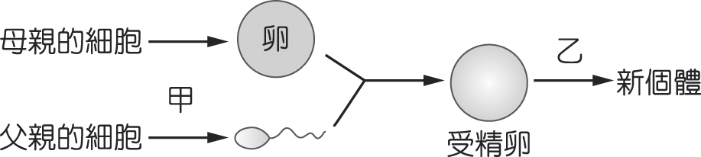

- 明芙剪了一枝開紅色花的山茶花枝條，放到土裡扦插長出新植株，試問新植株的花色應該為何？ (A)粉紅色 (B)紅白條紋 (C)紅色 (D)白色。
- 下列敘述何者正確？(Ａ)減數分裂在單細胞生物較常發生 (Ｂ)減數分裂可以產生配子 (Ｃ)在人類生殖的過程中只有減數分裂的參與 (Ｄ)細胞分裂只發生在無性生殖。

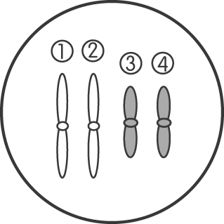
- 關於圖中細胞核內遺傳物質的敘述，下列何者錯誤？ (Ａ)1的同源染色體是2 (Ｂ)3和4是成對染色體 (Ｃ)減數分裂產生的配子可能同時帶有1和3 (Ｄ)如果2來自雄性親代，則4必定來自雌性親代。
- 若我們將渦蟲橫切成兩段時，每一段皆可再生而成為一個完整的個體，此種生殖作用稱之為下列哪一種生殖？(Ａ)分裂生殖 (Ｂ)斷裂生殖 (Ｃ)出芽生殖 (Ｄ)孢子繁殖。
- 有關染色體的敘述，下列何者錯誤？(Ａ)位於細胞核內 (Ｂ)是一種承載遺傳物質 DNA 的構造 (Ｃ)精子裡有成對的同源染色體 (Ｄ)每種生物的體細胞都有一定的染色體數目。
- 有關基因的敘述，下列何者不正確？ (A)一條染色體上有許多不同的基因 (B)受精卵形成後，基因將成對存在 (C)一對同源染色體上通常只有一對基因 (D)精子和卵中各具有成對基因中的其中一個。
- 某細胞內有兩對染色體，則此細胞行細胞分裂時，不會出現下列哪一過程？ (A)甲 (B)乙 (C)丙 (D)丁。
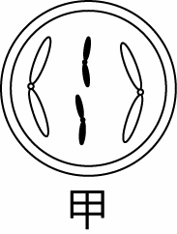
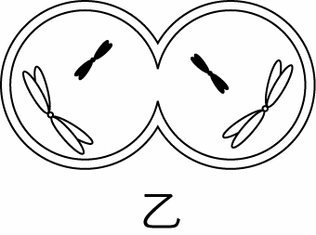

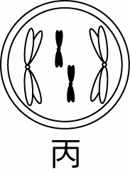
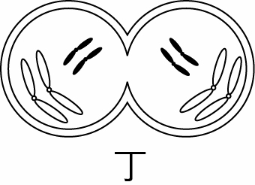

- 大雄打籃球時不慎跌倒，手肘受傷。過一陣子，傷口邊緣增生新細胞，使傷口慢慢癒合。有關這類新增生的細胞，下列敘述何者正確？(Ａ)新細胞具有雙套染色體 (Ｂ)新細胞由減數分裂增生而來 (Ｃ)新細胞內染色體與周圍細胞的染色體不同 (Ｄ)新細胞內染色體數目比原來的細胞少一半。
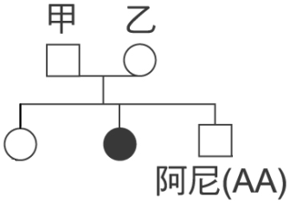
- 下圖中，□為男性，○為女性，□－○為結婚，塗黑表患有血友病（隱性），已知阿尼基因型為AA，則基因組合甲×乙應為何？(A)AA×AA (B)AA×Aa (C)Aa×aa (D)Aa×Aa。
(請接下頁)

- 傳粉是花粉藉著風、水和動物之幫助傳到雌蕊的哪處？(Ａ)柱頭 (Ｂ)子房 (Ｃ)花托 (Ｄ)花絲。
- 下列關於人類染色體的敘述，何者錯誤？ (A)人類的體細胞中，有22對體染色體 (B)人類體細胞中，第23對染色體決定個體的性別 (C)人類的皮膚細胞中不含性染色體 (D)正常的人類口腔皮膜細胞中皆含X染色體。
- 下列哪種生殖方式屬於「有性生殖」？ (Ａ)非洲菫利用葉片繁殖 (Ｂ)水蜜桃樹開花結果 (Ｃ)酵母菌側邊長出小個體 (Ｄ)青黴菌的孢子長出菌絲。

題組
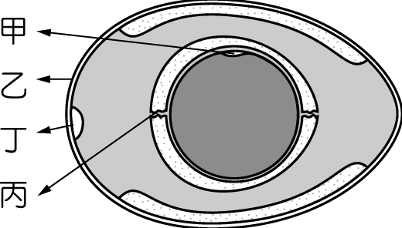
1.如圖是一顆雞蛋的示意圖，請根據圖示回答下列問題。

- 將母雞單獨關在籠中，請問母雞是否能下蛋？ (Ａ)能，雞是體外受精 (Ｂ)能，產卵和受精無關 (Ｃ)不能，要先受精才能形成卵 (Ｄ)不能，雞是卵胎生動物。
- 圖中乙為蛋殼，具備何種功能？(Ａ)提供受精卵養分 (Ｂ)提供受精卵水分 (Ｃ)協助受精 (Ｄ)保護受精卵。
- 丙可以固定卵黃的位置，其名稱為何？(Ａ)繫帶 (Ｂ)臍帶 (Ｃ)蛋白 (Ｄ)卵膜。
- 若丁的體積很大，代表什麼意義？(Ａ)蛋很新鮮 (Ｂ)蛋不新鮮 (Ｃ)蛋已經壞了 (Ｄ)蛋快要孵化。
- 若雞蛋已受精，則何處將會發育成小雞？(Ａ)甲 (Ｂ)乙 (Ｃ)丙 (Ｄ)丁。
- 母雞皮膚細胞的細胞核中，含有 a 條染色體，若雞蛋未經過受精，則甲應含有幾條染色體？(Ａ) 2a (Ｂ) a (Ｃ)a/2 (Ｄ)a/4。

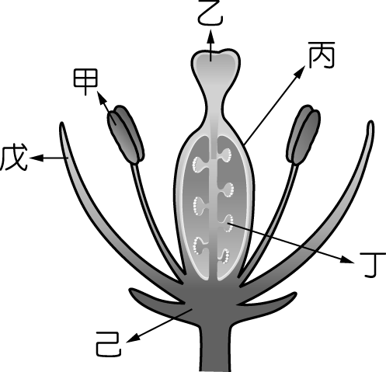
2.如圖為植物花的構造圖，請根據圖示回答下列問題：

- 下列各部位名稱何者正確？(Ａ)甲為雌蕊 (Ｂ)乙為雄蕊 (Ｃ)丙為子房 (Ｄ)丁為種子。
- 欲觀察花粉，應該由何處取得？(Ａ)甲 (Ｂ)丙 (Ｃ)丁 (Ｄ)戊。
- 關於花各部位的敘述，下列何者正確？(Ａ)甲構造中具有種子 (Ｂ)乙構造頂端有膨大的花藥，花藥中具有花粉粒 (Ｃ)丙構造膨大以吸引昆蟲 (Ｄ)戊構造常以鮮豔的顏色吸引昆蟲前來幫助傳播花粉。
- 萼片位於花朵最外側，多為綠色，可以保護花苞，為下列哪一個構造？(Ａ)甲 (Ｂ)丙 (Ｃ)戊 (Ｄ)己。
- 花行有性生殖產生種子的步驟，下列何者錯誤？(Ａ)花粉由甲掉落到乙上 (Ｂ)花粉在甲上長出花粉管 (Ｃ)精細胞與卵細胞結合，丁形成種子 (Ｄ) 精細胞與卵細胞結合，丙發育成果實。
- 此花經過授粉，最多可知形成多少顆種子？ (Ａ)一個 (Ｂ)兩個 (Ｃ)四個 (Ｄ)七個。

